[ARRIVAL REGIONS] Akcja pilotażowa w Województwie Łódzkim w pełni uruchomiona
Akcja pilotażowa w projekcie Arrival Regions rozpoczęła się jesienią 2020 r. Jej podstawą są działania na rzecz obywateli Ukrainy, którzy mieszkają na terenie regionu łódzkiego. Celem działań podejmowanych przez Urząd Marszałkowski Województwa Łódzkiego jest zmniejszenie dystansu między migrantami a instytucjami publicznymi, wprowadzenie pilotażowych działań poprawiających jakość życia, a w konsekwencji ułatwienie integracji obywateli Ukrainy z lokalnymi społecznościami. Pilotaż obejmuje kurs języka ukraińskiego dla przedstawicieli sfery publicznej i profesjonalne porady prawne.

27.10.2020 rozpoczął się kurs języka ukraińskiego. Uczestniczy w nim 40 słuchaczy, wśród których znajdują się przedstawiciele 7 powiatów. Słuchaczami kursu są reprezentanci urzędów miast, bibliotek, ośrodków pomocy społecznej, Uniwersytetu Łódzkiego, urzędów pracy, organizacji wsparcia biznesu, a nawet stacji krwiodawstwa. Uczestnicy pracują w 4 grupach i realizują zajęcia w formule online. Po zakończeniu kursu w czerwcu przyszłego roku zdobędą umiejętności, przydatne do nawiązania prostych rozmów z obywatelami Ukrainy, a dzięki świadomości różnic między bliskopokrewnymi językami polskim i ukraińskim z pewnością łatwiej będzie o profesjonalną obsługę migrantów, którzy coraz częściej korzystają z pomocy i usług instytucji publicznych w regionie.

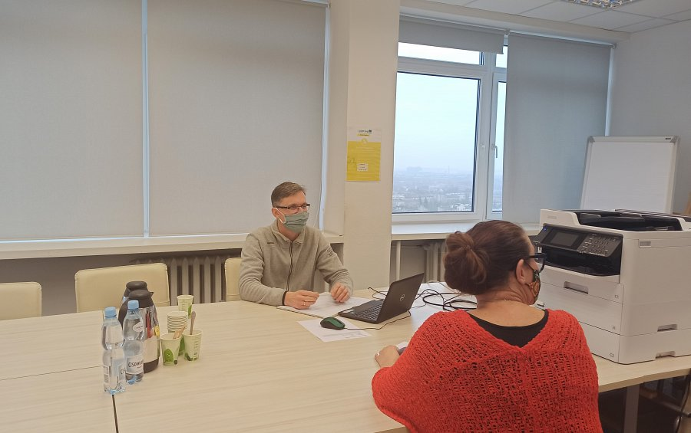
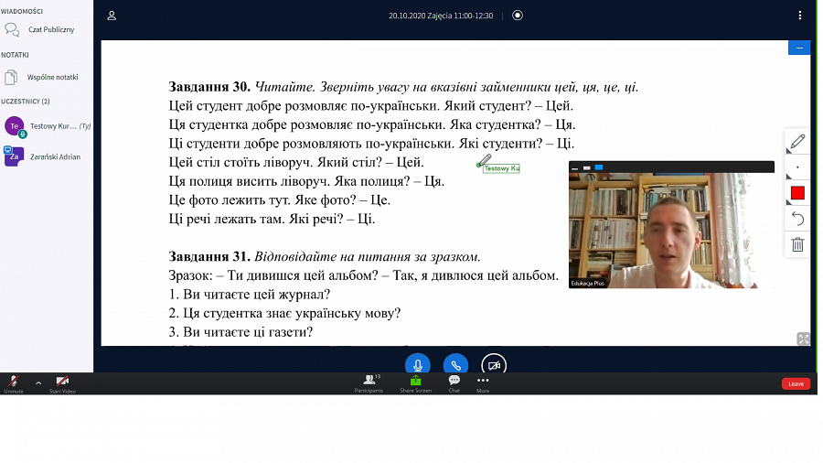

17.12.2020 zainaugurowano sesje porad prawnych dla migrantów z Ukrainy. Zaangażowany w realizację tej części akcji pilotażowej prawnik będzie pomagał w sprawach m.in. legalizacji i przedłużenia pobytu w Polsce, prawa pracy, prowadzenia działalności gospodarczej, praw cudzoziemców w sprawach opieki społecznej, edukacji, korzystania z opieki zdrowotnej i wynajmu mieszkania. Spotkania odbywają się po polsku, rosyjsku i ukraińsku. W pierwszych spotkaniach w siedzibie Urzędu Marszałkowskiego Województwa Łódzkiego uczestniczyło 9 migrantów. Od stycznia 2021 roku porady prawne będą odbywały się również w sześciu lokalizacjach w regionie tj. w Zgierzu, Łowiczu, Radomsku, Bełchatowie, Zduńskiej Woli i Sieradzu.



